江西省赣州市赣县区2020-2021学年第一学期期末考试九年级物理试题

一、填空题（共20分，每空1分）

1．当液体温度升高时，其分子__________加剧，以致于表层中有更多的分子脱离液体分子的束缚跑到空气中去。气体分子间距很大，相互作用力很小，表现为气体没有固定的__________和体积。

2．用梳子梳干燥的头发时，头发能随梳子飘起，这是因为梳子和头发摩擦，二者带上了______（选填“同种”或“异种”）电荷而互相吸引；将梳子粘上自来水后再梳，头发飘起的现象立刻消失，因为自来水是______（选填“导体”或“绝缘体”），能将头发和梳子所带电荷释放。

3．如图1所示是利用被磁化的缝衣针制成的简易指南针。若静止时针尖指向地理位置的北方，则针尖是简易指南针的______极。此时，将指南针底座逆时针旋转90°，针尖静止时将指向地理位置的______方。

4．汽车刹车时，由于摩擦，汽车的动能转化为_______能，这些能量不能自动地用来驱动汽车；而有些新能源汽车有“动能回收装置”，即在刹车时带动发电机工作，将汽车的动能转化为_______能并为电池充电，之后电池又可以再次驱动汽车。

5．如图2所示是汽油机的_________冲程。在压缩冲程中，是通过做功方式增加燃气的内能。汽油机的转速为 3000r/min，则 ls 内汽油机对外做功_________次。

6．蒸汽机和汽油机都是热机，喜欢探究的小明同学做了如图3甲、乙所示的实验，其中_______（选填“甲”或“乙”）图可以反映汽油机的工作原理。如图3丙所示，来回摩擦绳使金属筒的温度升高，这是通过_______的方式改变了金属筒的内能。

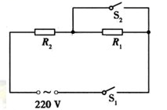

图4

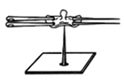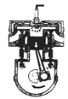　　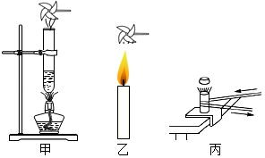

图1 图2 图3

7．信息、能源和材料并列为现代文明的三大支柱，材料是能源和信息的基础。例如锗、硅这类材料在电子产品中有极其重要的应用，锗、硅的导电性能介于导体和绝缘体之间，这种材料常常称作_________(选填“半导体”或“超导体”)，利用这种材料可以制作成二极管，二极管具有_________导电性。

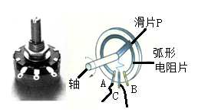

图5

8．如图4所示是电热饮水机电路原理图，已知R1=100Ω，R2=20Ω，当开关S1、S2闭合时，饮水机处于___________状态（选填“保温”或“加热”），饮水机的保温功率与加热功率之比为___________。

9．如图5所示为旋转式变阻器，若图中旋转式变阻器的A、C两接线柱连入电路，则连入电路的弧形电阻片是_________段（选填“AP”、“PB”或“AB”）。若将该旋转式变阻器接入收音机中当作音量开关，当轴沿顺时针方向旋转时，收音机的音量将_________（选填“变大”、“变小”或“不变”）。

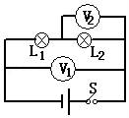

图6

10．如图6所示的电路中，L1标有“6V 3W，L2标有“3V 3W”，闭合开关后，两灯均发光，此时两电压表示数之比U1：U2＝_______；若将两灯并联后接入3V电路中，则两灯的实际功率之比P1：P2＝_______。（不计温度对灯丝电阻的影响）

二、选择题（共26分，把你认为正确选项的代号填涂在答题卡的相应位置上.第11～16小题，每小题只有一个正确选项，每小题3分；第17、18小题为不定项选择，每小题有一个或几个正确选项，每小题4分.全部选择正确得4分，不定项选择正确但不全得1分，不选、多选或错选得0分）

11．下列数据，最接近实际的是（ ）

A．一节新干电池的电压约3V B．家用电冰箱一天消耗的电能约为24kW•h

C．人体的电阻大约为36Ω D．普通电视机工作一小时，电流做功约3.6×105J

12．如图7所示，新款售水机可通过刷卡（闭合“感应”开关）或投币（闭合“投币”开关）接通供水电机取水；光线较暗时“光控”开关自动闭合，提供照明。下列简化电路中符合要求的是（ ）  
 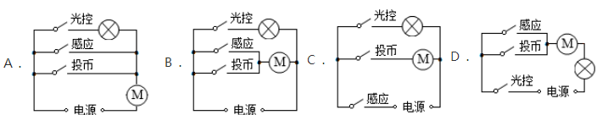   

图7

A B C D

13．如图8所示，下列对于电磁现象中，其说法正确的是（ ）

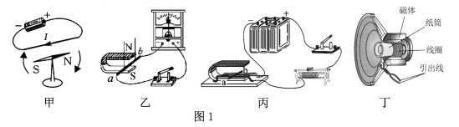

图8

A．图甲实验现象表明通电导体周围存在着磁场

B．图乙中，闭合开关，当导体在磁场中沿竖直方向上下运动时，电流表指针会偏转

C．图丙中，是发电机的工作原理图

D．图丁中，动圈式扬声器（喇叭）的工作原理和乙图的实验原理相同

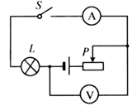14．如图9所示，电源电压保持不变，开关 S 闭合后，调节滑动变阻器滑片，下列说法正确的是（ ）

A. 滑片向左滑动，电流表示数增大，电压表示数减小

B. 滑片向左滑动，电流表、电压表示数都增大

C. 滑片向右滑动，电流表、电压表示数都增大

D. 滑片向右滑动，电流表示数减小，电压表示数增大

15．2019年间，“加水就能跑的神车”事件一度成为舆论热点，该汽车实际是利用车内水解制氢技术获得氢气，通过氢燃料电池给车提供动力（该技术成本很高，目前仍处在试验阶段），但被曲解为“加水就能跑”。下列对该事件的看法错误的是（ ）

图9

A．氢燃料电池是将氢气的化学能转化为电能

B．水解技术制取氢气的过程一定要消耗其它能量

C．对于热点事件要遵从科学原理，不能盲从更不能以讹传讹

D．该车行驶的能量最终来源于水，水是一种能源

16．用如10图所示的电路研究电流跟电压的关系。为了改变定值电阻R两端电压，设计了三种方案。甲：多节干电池串联接入MN；乙：电池与滑动变阻器串联接入MN；丙：电池先后与不同定值电阻R′串联接入MN。可行的方案是（ ）

图10

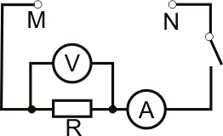

A．仅有甲 B．仅有乙

C．仅有甲、乙两种 D．甲、乙、丙都可行

17．如图11所示为一款“智能照明灯”的电路，灯L天暗时自动发光，天亮时自动熄灭。控制电路中，电源电压恒定，R1为定值电阻，R2为光敏电阻，其阻值随光照强度而变化。以下说法正确的是（ ）

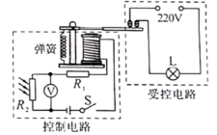

图11

A. 电磁继电器利用电磁感应原理工作

B. R2的阻值随光照强度的增大而增大

C. 当光照强度增大时,电压表示数减小

D. 若将R1换成阻值稍小的电阻,可缩短灯L的发光时间

18．学习了分子动理论之后，锐锐同学总结一些生活中与分子动理论有关的现象，下列总结中正确的是（ ）

A. “花气袭人知骤暖”说明分子的热运动与温度有关

B. 人造木板黏结剂中的甲醛扩散到空气中造成环境污染

C. 用透明胶带揭下纸上写错的字，是因为胶带与纸之间有相互的斥力

D. “破镜不能重圆”是分子间的距离太大，作用力变得十分微弱

三、简答与计算题（共26分，第19小题5分，第20小题6分，第21小题7分，第22小题8分）

19．如图12所示是我们夏天常用的电蚊香器，接通电源后发热体就会给固体药片加热，我们就可以安稳的睡觉了，根据上面的描述请回答下列问题：

（1）电蚊香器是利用什么原理工作的？

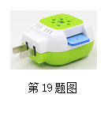

图12

（2）为什么导线温度不高，而只有发热体温度高？

20．如图13所示，电源的电压恒定，R1、R2为定值电阻，R2的阻值为60Ω，只闭合开关S0时，电流表的示数为0.2A，再闭合开关S1时，电流表的示数为0.6A。求：

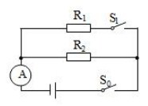（1）电源的电压；（2）电阻R1的阻值；

（3）开关S0、S1均闭合后，通电10s电路消耗的总电能。

图13

21．如图14所示，2019年5月6日，聊城首批30辆氢燃料新能源公交车投放使用。氢燃料具有清洁无污染、效率高等优点，被认为是22世纪最理想的能源，[c氢＝4.2×107J/（kg•℃）；q氢＝1.4×108J/kg]求：

（1）质量为0.3kg的氢燃料完全燃烧放出的热量；

（2）若这些热量全部被质量为200kg，温度为15℃的水吸收，则水升高的温度；

（3）某氢能源公交车以140kW的恒定功率做匀速行驶，如果0.3kg的氢燃料完全燃烧获得热量的焦耳数和公交车所做的功相等，则这些热量能让该公交车匀速行驶多长时间。

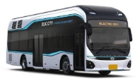

图14

22．如图15甲所示，是小姬妈妈为宝宝准备的暖奶器及其内部电路的结构示意图和铭牌，暖奶器具有加热、保温双重功能，当双触点开关连接触点1和2时为关闭状态，连接触点2和3时为保温状态，连接触点3和4时为加热状态(温馨提示：最适合宝宝饮用的牛奶温度为40℃)。

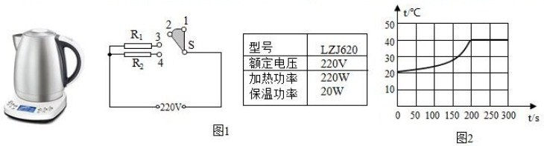

甲 图15 乙

（1）求电阻R2的阻值；

（2）把400g牛奶从20℃加热到40℃，求牛奶所吸收的热量【c牛奶=4.0×103J/(kg·℃)】；

（3）如图15乙所示，是暖奶器正常加热和保温过程中温度随时间变化的图象，求暖奶器在加热过程中的热效率。(结果保留到小数点后一位)

四、实验与探究题（共28分，每小题7分）

23．小明用如图16甲所示实验装置探究a、b两种液体的吸热能力，在两个相同的烧瓶内分别接入电阻丝，装入质量相等的a、b两种液体，并分别插入温度计。

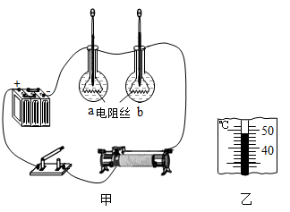

图16

（1）实验中选用的两根电阻丝的阻值应相同。

（2）实验中，用_________（选填“A”或“B”）间接反映液体吸收热量的多少；通过比较______（选填“A”或“B”）来判断液体吸热能力的强弱；

A.通电时间 B.温度计示数的变化量

（3）下表是某次的实验数据液体a加热后的温度如图16乙所示，将温度计示数填入相应表格中。

|  |  |  |  |  |
| --- | --- | --- | --- | --- |
| **物质**  **物理量** | **质量（g）** | **加热前温度（℃）** | **加热时间（min）** | **加热后温度（℃）** |
| 液体a | 150 | 20 | 10 |  |
| 液体b | 150 | 20 | 10 | 35 |

分析可知，________（选填“a”或“b”）液体的吸热能力较强。

（4）设质量为m的a液体中电阻丝的阻值为R，测出其电流为I，通电一段时间t后，温度计的示数变化量为∆t，若不计热量损失，则a液体的比热容为______（用所给出的物理量写出比热容的表达式），用该表达式计算出的比热容会比实际值______（选填“偏大”或“偏小”）

（5）如果在两烧瓶中分别装入质量相等的煤油，并接入两根阻值不同的电阻丝，就可用这个装置来探究电流产生的热量与________的关系。

24．辰辰同学用“伏安法”测未知电阻的阻值。

（1）请用笔画线表示导线，将图17甲所示的实物连接成完整电路。要求：滑动变阻器的滑片P向右移动时，电流表示数变小（请勿更改原有导线，导线不能交叉）。

图17

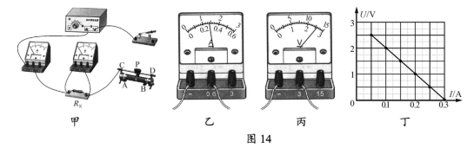

**C**

**P**

**D**

**B**

**A**

**R*x***

***U*/V**

***I*/A**

（2）连接电路前，开关必须断开。电路接通前，滑动变阻器的滑片P应该移至图中________处（选填“A”或“B”）。

（3）辰辰同学闭合开关后，发现电流表示数为零，但电压表有示数，此时电路中的一处故障是待测电阻Rx________（选填“短路”或“断路”）。

（4）辰辰同学排除故障后，用滑动变阻器调节接入电路中的电阻，对应每次变化各测一次电流值和相应的电压值并记录到表格中。有一次测量电流表的指针如图17乙所示，其示数为________A；另一次测量电压表的指针如图17丙所示，其示数为________V。他根据几组实验数据计算出Rx的值，为了进一步减小误差，绘制了Rx的U-I图像。

（5）另一组的锐锐同学用相同的器材进行实验，并根据自己所记录的实验数据绘制了如图17丁所示的U-I图像。辰辰发现锐锐绘制的U-I图像和自己绘制的U-I图像不同，你认为其原因是锐锐同学________________________；辰辰根据锐锐的图像也可计算出待测电阻Rx=________Ω。（实验过程中电源电压保持不变）。

25．如图18所示，思源物理实验小组探究“电流通过导体产生热的多少与什么因素有关”的实验装置。两个透明容器中封闭着等量的空气，且都有一段电阻丝。将透明容器与U形管相连，接入电路。  
　　　　　　　　　　　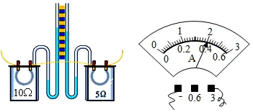

甲 图18 乙

（1）组装之前，U形管内注入适量红墨水，U形管属于连通器。

（2）图18甲是探究在通电时间相同和_______相同的情况下，导体产生的热量与________ 大小是否有关的装置。

（3）实验中通过观察__________ 的变化反映密闭空气温度的变化，在研究许多物理问题时都会用到这种方法，下列研究实例采用研究方法与此相同的是_________ 。

A．探究电流与电压、电阻的关系 B．用铁屑显示磁体周围磁场分布

C．研究光的传播时，引入“光线” D．扩散现象表明分子在不停地做无规则运动

（4）由图18乙所示，电流表的示数为_______A，在这种情况下，右侧容器中定值电阻在10s内产生的热量是__________ J。

（5）某实验小组发现通电一段时间后，其中一个U形管中的液面高度几乎不变，发生此现象的原因可能是___________。

26．要测量一个额定电压为4.5V小灯泡的电功率，小灯泡正常工作时的电阻约为10Ω．现有器材：电源（电压恒为8V），电流表，电压表，开关、导线若干，另有两种规格的滑动变阻器可供选择：R1（5Ω，1A）、R2（20Ω，1A）。请完成下列问题：

（1）滑动变阻器应选用______。

（2）选出合适的滑动变阻器后，欣欣同学将实验器材连成如图20甲所示的实验电路，闭合开关前，应将滑动变阻器的滑片P移至______端（选填“a”或“b”）。闭合开关后，逐渐向另一端移动滑片P，观察到的现象是______。（多选）

A．小灯泡变亮，电压表示数变大 B．小灯泡变亮，电流表示数变大

C．小灯泡不发光，电流表示数接近0 D．小灯泡不发光，电压表示数接近8V

（3）造成上述现象的原因是其中有一条导线连接错误，请将该条错误导线打上”×“号：并用笔画线代替导线把它改到正确的位置上。

（4）线路改正后，移动滑片P，当电压表的示数为______V时，小灯泡正常发光，此时电流表的示数如图19乙所示，则该小灯泡的额定功率为______W。

图19

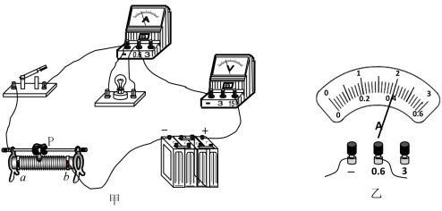

***a***

**P**

***b***

**_**

**+**

赣县区2019年秋期末测试物理试卷

一、填空题（共20分，每空1分）

1.无规则运动，形状； 2.异种，导体；

3.北 ，北； 4.内，电；

5.做功，25； 6．乙，做功；

7.半导体，单向； 8.加热，1:6；

9.AC，变小 10.5：1，4：1

二、选择题（共26分，把你认为正确选项的代号填涂在答题卡的相应位置上.第11～16小题，每小题只有一个正确选项，每小题3分；第17、18小题为不定项选择，每小题有一个或几个正确选项，每小题4分.全部选择正确得4分，不定项选择正确但不全得1分，不选、多选或错选得0分）

11.D 12．B 13．A 14．B

15.D 16.D 17.CD 18.ABD

三、简答与计算题（共26分，第19小题5分，第20小题6分，第21小题7分，第22小题8分）

19.（1）电蚊香器是利用电流的热效应工作的（2分）；

（2）导线的电阻比发热体小得多，根据Q=I2Rt可知，在电流和通电时间相同时，电阻大产生的热量多，所以导线的温度不高，而发热体温度高。（3分）

20．

解：（1）只闭合开关S0时，电路属于R2的简单电路，电源的电压为

U=U2=IR2=0.2A×60Ω=12V（2分）

（2）开关S0、S1均闭合后，电路变成R1与R2并联

此时由于R2两端的电压不变，则通过R2的电流仍然为0.2A

则通过R1的电流：I1=I总-I2=0.6A-0.2A =0.4A（1分）

R1的阻值R=U/I=12V/0.4A=30 Ω （1分）

（3）开关S0、S1均闭合后，通电10s电路消耗的总电能为

W=UIt=12v ×0.6A×10=72J（2 分）

答：（1）电源的电为12V；

（2）电阻R1的阻值为30Ω；

（3）通电10s电路消耗的总电能为72J。

21.（1）0.3kg的氢燃料完全燃烧放出的热量：

Q＝mq＝0.3kg×1.4×108J/kg＝4.2×107J；（2分）

（2）水吸收的热量：Q吸＝Q放＝4.2×107J，由Q吸＝cm△t得水升高温度：

△t＝＝＝50℃；（2 分）

（3）公交车所做的功：

W＝Q放＝4.2×107J，（ 1 分）

由P＝得公交车行驶时间：t＝＝＝300s。（2 分）

答：（1）质量为0.3kg的氢燃料完全燃烧放出4.2×107J热量；

（2）若这些热量全部被质量为200kg，温度为15℃的水吸收，则水升高50℃；

（3）这些热量能让该公交车匀速行驶300s。

22. （1）242Ω （2）3.2×104J （3）72.7％

（1）由题意知，当S接“2、3”时，电路为R1的简单电路，调奶器处于保温状态；（1分）

当接“3、4”时，电路为R1、R2并联，奶器处于加热状态，（1分）

因电路中的总功率等于各用电器功率之和，

所以，R2的电功率：P2=P加热-P保温=220W-20W=200W，（1分）

由P=可得，电阻R2的阻值：

R2===242Ω；（1分）

（2）牛奶从20℃加热到40℃吸收的热量：

Q=cm(t--t0)= 4.0×103J/(kg·℃)0.4kg(40℃-20℃)= 3.2×104J; （2分）

（3）由图像知，加热时间t=200s，加热过程消耗电能：W=Pt=220W200s=44000J（1分）

则暖奶器在加过程中的热效率：=100=100%≈72.7％.（1分）

四、实验与探究题（共28分，每小题7分）

23.

(2) A，B；(3) 48℃， b； (4)，偏大； (5)电阻。

24．

（1）如下图所示； （2）B； （3）断路；

（4）0.28，2.6； （5）电压表并联在了滑动变阻器两端，10；

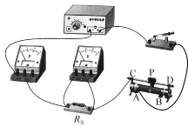

答案图

25．

（2）电流；电阻；（3）U形管液面高度；BD；（4）2；400；（5）透明容器密闭性不好（透明容器漏气、对应电阻丝短路）。

26.

（1）R2；（2）a；CD；（3）如下图所示（2分）；（4）4.5；1.8。

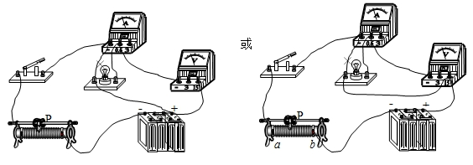

答案图